Урок по теме «Траектория»
Раздел «Механика» (физика, 10 класс)

РАБОЧИЙ ЛИСТ УЧЕНИКА

Задание 1
Найдите в зале № 3 образцы основного стрелкового оружия СССР и Германии. Составьте сравнительную таблицу характеристик, используя этикетаж.
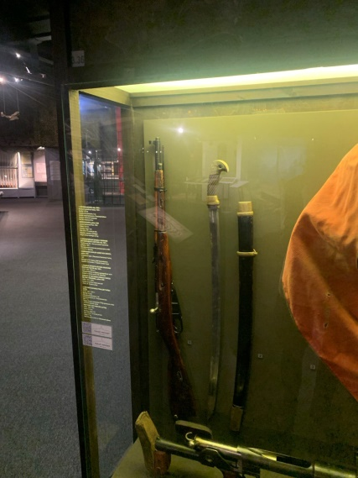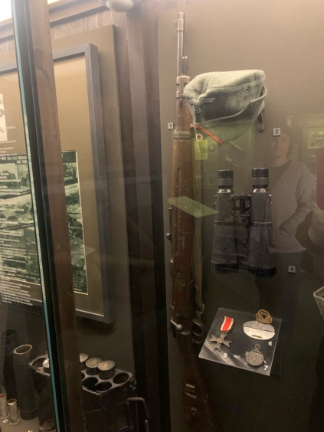
___________________________________________________________________________________________________________________________________________________________________________________________________________________________________________________________________________________________________________________________________________________________________________________________________________________________________________________________________________________________________________________________________________________________________________________________________________________________________________________________________________________________________________________________________________________________________________________________________________________________________________________________________________________________________
Задание 2
Нарисуйте схему полета пули в заданных условиях на время 2-3-х и более секунд. Чем закончится полет пули? Выведите формулу зависимости дальности полета пули от угла возвышения в безвоздушном пространстве.

Задание 3
Найдите в зале № 3 пулю от винтовочного патрона калибра 7, 92 мм (витрина 3.1). Ее вес – 14,9 г. Вес пули калибра 14,5 мм – 34,1 г. Соотношение потери скорости у этих пуль – 0,5 и 0,29 соответственно. Рассчитайте, во сколько раз потеря скорости пули калибром 7,62 мм меньше, чем пули калибром 14,5 мм.
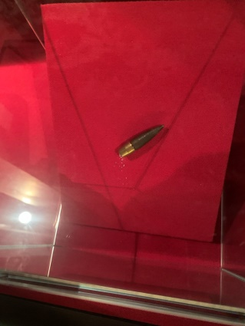
___________________________________________________________________________________________________________________________________________________________________________________________________________________________________________________________________________________________________________________________________________________________________________________________________________________________________________________________________________

Перечислите факторы, влияющие на изменения траектории полета пули. Рассчитайте зависимость падения скорости от расстояния.
___________________________________________________________________________________________________________________________________________________________________________________________________________________________________________________________________________________________________________________________________________________________________________________________________________________________________________________________________________

